Ни минуты покоя
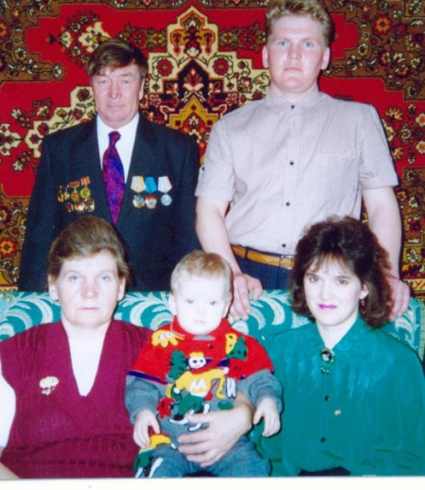
Ворончихины Нина Васильевна и Геннадий Алексеевич отметили 6 октября 2018 года 50 лет счастливой семейной жизни - золотую свадьбу. Вся жизнь этой семьи проходит активно для пользы односельчан.
Нина Васильевна родилась и училась в Ножовке. Потом, получив специальность прядильщицы 4 разряда в г. Чайковском, работала два года на КШТ. Но потянуло в родные места, и в 1972 году вернулась в Ножовку. Пригласили работать воспитателем в детский сад, заочно окончила дошкольное педучилище, и с тех пор почти 38 лет отдала качественному воспитанию наших маленьких детей. Вела кружки по конструированию, оформляла оригинальные выставки детских поделок, отправляла на районные конкурсы, где они награждались грамотами за призовые места. Более 15 лет Нина Васильевна была действенным председателем профкома работников детского сада. Её общий рабочий стаж – почти 43 года. Награждена знаком «Почетный работник дошкольного образования», многими грамотами и дипломами разных уровней.
В 2011 году ушла на заслуженный отдых, но общественную работу продолжала выполнять. Еще со школьной скамьи она была участницей хорового коллектива Ножовского Дома культуры, затем с хором Л.А. Санниковой ездила в Пермь завоевывать звание народного хора. И так всю жизнь – в разных хоровых коллективах, ансамблях, сольно – пела, радовала зрителей своим прекрасным голосом. Более 15 лет работала творчески в составе Совета ветеранов. Ни одно мероприятие не проходило без её участия, она готовила интересные развлекательные программы, конкурсы, аттракционы и многое другое для пенсионеров. Сама успешно участвовала в творческих и интеллектуальных конкурсах, которые проводились в поселении, в районе – и побеждала! Она – артистична и привлекательна всегда – на сцене ДК зрители видели её оригинальные творческие номера самодеятельности. У Нины Васильевны много любимых занятий – вышивка, флористика, краеведение, цветоводство и другие. Так что скучать на пенсии некогда!
Геннадий Алексеевич Ворончихин после службы в армии приехал в Ножовку и поступил в Краснокамское управление разведочного бурения в цех ВМЦ – вышкомонтажником. Это был 1963 год. Ставили и реконструировали нефтяные вышки на территории Частинского района. Более 10 лет руководил бригадой вышкомонтажников. Рабочие его уважали и стремились выполнять все планы и задания своевременно и качественно. За свой нелегкий добросовестный труд Геннадий Алексеевич неоднократно награждался Почетными грамотами Краснокамского УРБ, там же много раз заносился на Доску Почёта, неоднократно являлся победителем советских пятилеток и награждался знаком «Победитель соцсоревнования 8, 9 и 10 пятилетки», другими значками. Много раз участвовал в конкурсах профессионального мастерства и получал призовые места среди конкурсантов Чернушинского, Полазненского, Осинского, Краснокамского участков УРБ. Общий трудовой стаж в КУРБ 36 лет.
В 1977 году за высокие производственные показатели награждён Орденом Трудового Красного Знамени, в 1986 году награждён Орденом Трудовой славы 3 степени. В 1992 году Геннадию Алексеевичу присвоено звание «Почетный работник нефтяной и газовой промышленности». Его имя занесено в районную книгу «Нам больше всех надо».
12.04.19. Шустова Л.Ф.

